 |  |  |  |  | 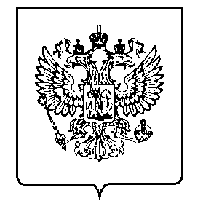
МИНФИН РОССИИ
ФЕДЕРАЛЬНАЯ НАЛОГОВАЯ СЛУЖБА

УПРАВЛЕНИЕ ФЕДЕРАЛЬНОЙ НАЛОГОВОЙ СЛУЖБЫ ПО СТАВРОПОЛЬСКОМУ КРАЮ
(УФНС России по Ставропольскому краю)

ПРИКАЗ
« | 12 | » | февраля | 2024 г. |  |  |  | № | 01-05/018
г. Ставрополь
О внесении изменений в приказ УФНС России по Ставропольскому краю
от 04.07.2022 № 01-05/074 «Об утверждении конкурсной комиссии Управления Федеральной налоговой службы по Ставропольскому краю»

В связи с кадровыми изменениями в УФНС России по Ставропольскому краю (далее – Управление), п р и к а з ы в а ю:

1. Внести в состав конкурсной комиссии Управления, утвержденной приказом Управления от 04.07.2022 № 01-05/074 «Об утверждении конкурсной комиссии Управления Федеральной налоговой службы по Ставропольскому краю» следующие изменения:
1.1. Вывести из состава конкурсной комиссии – члена конкурсной комиссии Вареникову Татьяну Васильевну, замещавшую должность начальника правового отдела Управления.
1.2. Ввести в состав конкурсной комиссии начальника правового отдела Управления – члена конкурсной комиссии Зарудняк Татьяну Николаевну.
1.3. Вывести из состава конкурсной комиссии заместителя начальника отдела камерального контроля Управления – члена конкурсной комиссии Котову Наталью Михайловну.
1.4. Ввести в состав конкурсной комиссии заместителя начальника контрольно-аналитического отдела Управления – члена конкурсной комиссии Красникову Олесю Николаевну.
2. Контроль за исполнением настоящего приказа оставляю за собой.

Руководитель УФНС России

по Ставропольскому краю Е.А. Афонина

